Профориентация. Типы профессий.
Профессия - вид трудовой деятельности человека, который требует определенного уровня специальных знаний и умений (квалификации) и может служить источником дохода.
Тип профессии - указывает на то, с кем или с чем человек имеет дело в своей профессиональной деятельности. Это могут быть люди, техника, информация, художественные образы и произведения, природные объекты.
Согласно теории известного российского психолога Е. Климова, можно выделить пять типов профессий.
Человек–Природа
Люди этого типа профессии любят природу. Предметом труда являются растения, животные, микроорганизмы и условия их среды обитания. Они создают условия для размножения и развития живых организмов в нужном для человека направлении.
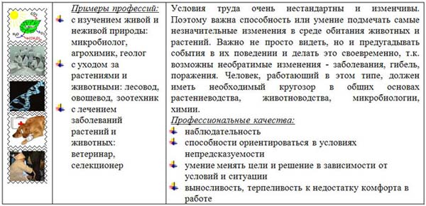
Человек-Техника
Люди этого типа любят технику, в частности, за то, что она несет какое-то добро людям - свет, тепло, облегчает жизнь.
Представители профессий рассматриваемого типа умеют производить, участвовать в производстве вещественных продуктов труда, видов энергии, создают (придумывают и строят) вещественные средства деятельности. Они создают и поддерживают в рабочем состоянии машины, механизмы, приборы, обрабатывают различные материалы. Этот тип профессий самый многочисленный.
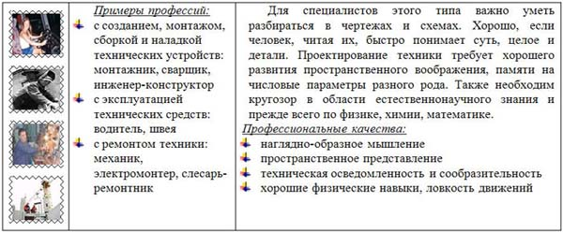
Человек–Человек
Представители профессий данного типа умеют руководить группами, коллективами, сообществами людей, учить и воспитывать детей разных возрастов, лечить, осуществлять полезные действия по обслуживанию различных потребностей населения.
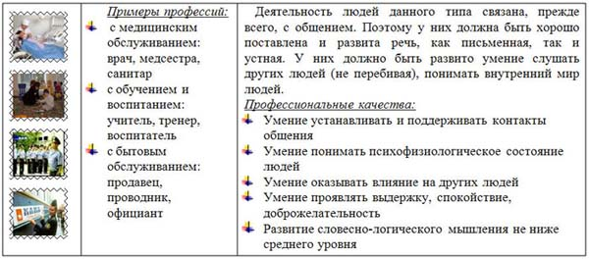

Человек—Знаковая
система
Представители этого типа должны хорошо уметь ориентироваться и разбираться в условных обозначениях, языковых системах, документах, текстах. Они создают и перерабатывают таблицы, схемы, чертежи, тексты, формулы, перечни и каталоги каких-либо объектов.
Например, делопроизводитель или бухгалтер должны учесть множество документов, следить за их происхождением, правильно их хранить и направлять нужным лицам. Программист, осмыслив задачу, поступившую от заказчика, порождает последовательную систему команд для машины, которая может привести к решению этой задачи.
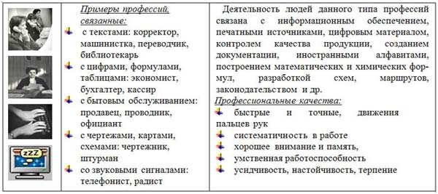
Человек—Художественный
образ
Представители этого типа профессий умеют воплощать идею или определенное настроение в конкретном, непосредственно воспринимаемом целостном образе, а также оценивать и анализировать это воплощение. Таким людям требуется нестандартное мышление, творческий подход, способность непредвзято видеть события, развитое эстетическое чувство.
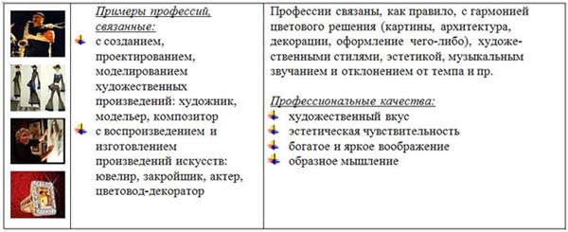

Консультация для родителей выпускников

Выбор профессии
Как не ошибиться и стать успешным?
Этот вопрос волнует как будущих студентов, так и их родителей. Очень часто, студенты, выбрав профессию и обучаясь в высшем учебном заведении, разочаровываются своей специальности и по окончанию ВУЗа идут работать в совсем другую сферу. А происходит это потому, что мало того чтобы специальность была востребована, а работа высоко оплачивалась, важно, чтобы работа была в радость.
Все люди разные, у всех свои возможности, потенциал и ожидания. еделиться в выборе профессии, узнать всё о своих возможностях и потенциале, соотнести эту информацию с реальными условиями рынка труда, спланировать карьеру поможет профессиональное ориентирование.

С каждым днём, на рынке профессий, появляются новые специальности. Развиваются технологии, растёт экономика, меняется устройство бизнеса. Сейчас на рынке актуальны и востребованы те специальности, о которых раньше никогда и не слышали.
Правильный выбор профессионального будущего для юноши или девушки является основой самоутверждения в обществе, одним из главных решений в жизни.
Определение профессии включает в себя прежде всего:
- кем быть;
- к какой социальной группе принадлежать;
- какой стиль жизни выбрать;
- какие цели определить для себя в будущем.
Для правильного выбора профессии выпускникам школ приходится проделать большую внутреннюю работу:
- необходимо проанализировать свои ресурсы (интересы, способности, особенности личности);
- узнать и принять требования избираемой профессии;
- осознать потенциальные несоответствия личностных особенностей и особенностей профессий и оценить возможность или невозможность коррекции этих несоответствий.
Решение проблемы выбора профессии возможно только при ее комплексном рассмотрении. В жизни человек не раз сталкивается с тем, что ему советуют выбрать профессию, к которой не лежит душа, или отговаривают от того, к чему она так стремится.
С другой стороны, неправильно выбранная профессия, пусть даже и очень престижная, не приносит человеку счастья, не дает возможности реализовать себя. В его жизни нередко возникают внутренние сомнения, переживания из-за нереализованных способностей.
Обучение и труд должны нести удовлетворение от преодоления трудностей и достижения цели, радость формирования себя как профессионала. Когда требования профессии и возможности человека совпадают, в мире появляется личность, раздвигающая горизонты своей отрасли, определяющая пути развития конкретной сферы, и просто счастливый человек.
Таким образом, слишком рано принятое решение, вызванное стремлением подражать кому-нибудь, желанием стать известным, как герои фильмов или книг, но не поддержанное реальными возможностями и рациональным расчетом, может стать источником разочарований, последующих сложностей, как в профессиональной, так и в личностной сферах.
У каждого человека всегда имеется круг людей, с мнением которых он обычно считается. Именно они чаще всего становятся советчиками в выборе даже тех профессий, о которых у вас достаточно смутные представления. При выборе профессии необходимо серьезно относиться к сведениям, полученным от разных людей. Чем шире круг вашего общения, чем больше друзей, тем больше информации о разных профессиях будет поступать и тем проще будет определить свое призвание.
При выборе профессии важно обратиться к профессиограмме, которая поможет Вам найти следующую информацию: краткую историю профессии; доминирующие виды деятельности; способности, личностные качества, интересы и склонности необходимые для профессии; области применения профессиональных знаний; учебные заведения обучающие по данному направлению.

